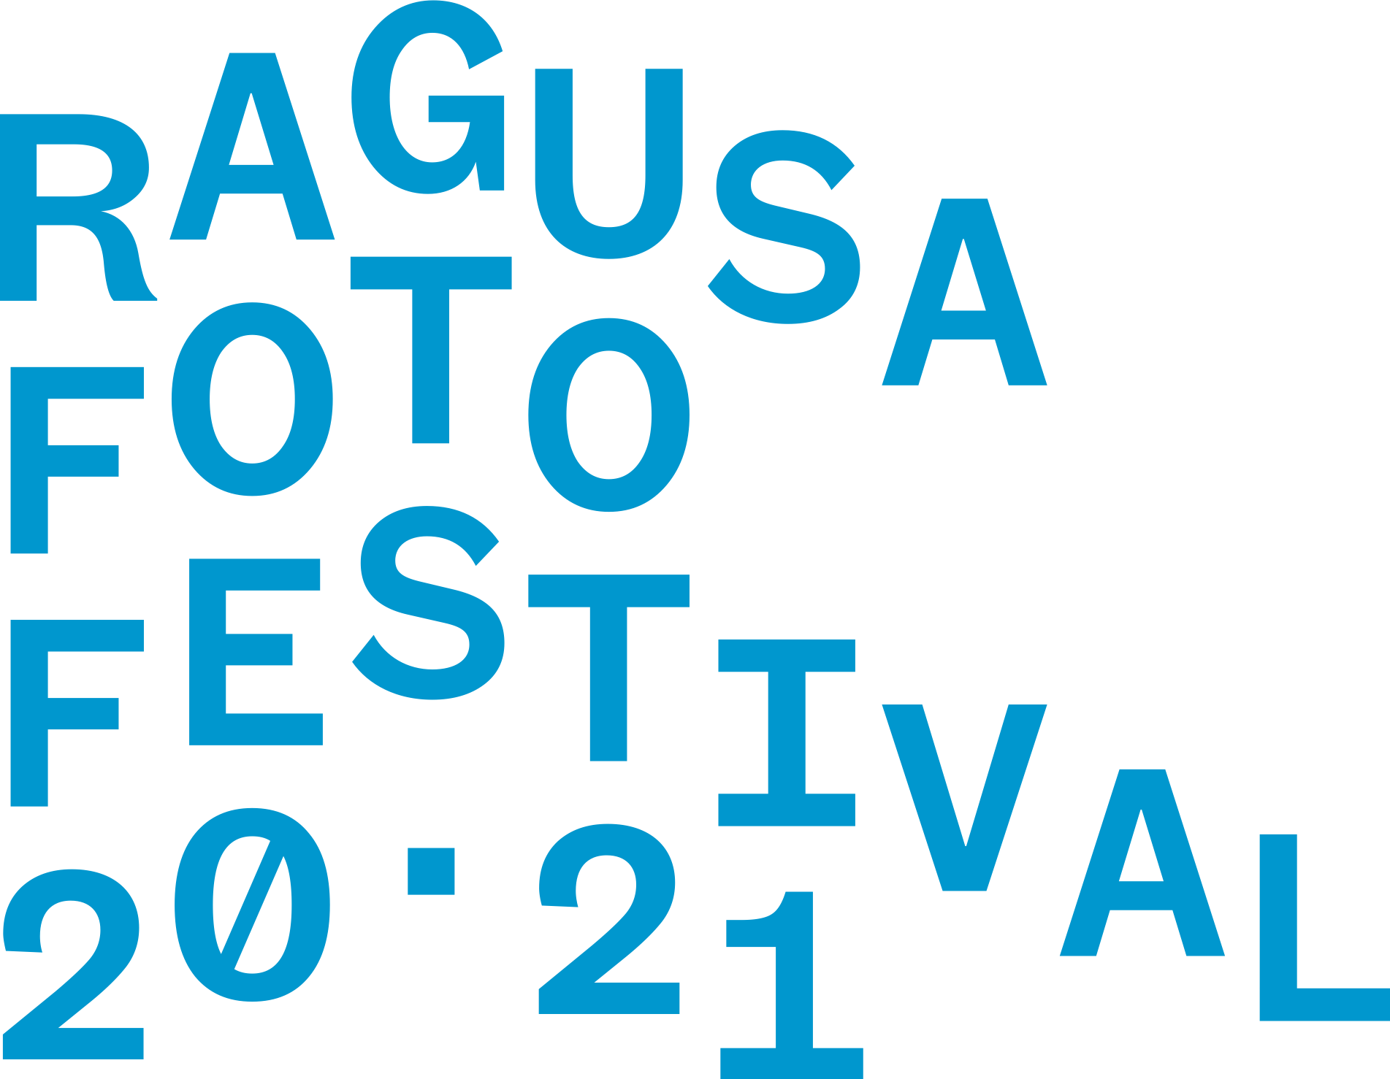

RAGUSA FOTO FESTIVAL 20|21
Nona Edizione
“Desiderio”
23 luglio – 29 agosto 2021

Dal 23 luglio al 29 agosto in Sicilia, a Ragusa Ibla, uno dei più borghi barocchi più belli d’Italia patrimonio Unesco, si conclude l’edizione 20/21 di Ragusa Foto Festival, manifestazione internazionale dedicata ai diversi linguaggi della fotografia contemporanea e alla valorizzazione di giovani talenti provenienti da tutto il mondo.
Più di venti i progetti selezionati che saranno esposti presso gli antichi palazzi La Rocca e Cosentini, l’Auditorium (chiesa sconsacrata) San Vincenzo Ferreri e presso il Giardino Ibleo. Durante le giornate inaugurali, da venerdì 23 a domenica 25 luglio, oltre all’apertura delle mostre alla presenza di alcuni dei fotografi selezionati per questa edizione, il Festival propone un ricco programma di eventi con letture portfolio, seminari, talk, visite guidate e pranzi con esperti e autori di fama internazionale.
Il Festival è prodotto e organizzato dall’Associazione Antiruggine, sotto il patrocinio del Ministero della Cultura, MIC, con il sostegno dell’Ambasciata d’Israele, dell’ambasciata d’Olanda, di Fondazione Con il Sud, di Fondazione di Comunità Val di Noto, di Caritas Italiana, della Presidenza dell’Assemblea della Regione Sicilia e dei suoi Assessorati ai Beni Culturali e al Turismo, del Comune di Ragusa, Banca Agricola Popolare di Ragusa, della Camera di Commercio del Sud Est Sicilia e del Libero Consorzio Comunale di Ragusa.
Dopo un anno tumultuoso, sotto la spinta della fondatrice e direttrice Stefania Paxhia, giornalista siciliana, molto legata al suo territorio e motivata ancora più di prima della pandemia, insieme con il direttore artistico Steve Bisson, docente di fotografia, curatore e antropologo visuale, il comitato scientifico diversificato e una rete di partner culturali nazionali e internazionali, Ragusa Foto Festival, sfidando le difficoltà oggettive del momento, riprende e conclude la nona edizione dedicata al tema del desiderio declinato nelle sue diverse sfaccettature. Nel 2020, a causa della brusca interruzione dovuta all’emergenza, erano state presentate solo due mostre openair dedicate una al tema e l’altra alla bellezza del territorio ibleo.
Il festival si pregia di una piattaforma di consulenza che supporta le scelte di programmazione con il proposito di creare un dialogo tra l’ambito della ricerca fotografica e l’attualità, composta da Rosario Antoci docente dell’Accademia di Belle Arti di Catania, il professore Aldo Bonomi sociologo e fondatore di Aaster, istituto di ricerca sociale di Milano, Alfredo Corrao docente di fotografia del MIC, Donata Pizzi fotografa e collezionista, Velasco Vitali artista e scultore.

Nella nuova epoca appena avviata, in cui nulla vieta di sognare e di continuare a programmare le aspettative per il futuro, desiderare risulta essenziale. E nell’ottica della ripartenza culturale, fondamentale per l’uscita dalla crisi economica e sociale, l’edizione 20/21 riprende con le mostre dedicate ai 13 progetti dei giovani autori emergenti provenienti da tutto il mondo che evocano il desiderio nelle diverse declinazioni, per visualizzarne e rielaborarne significati, evoluzioni ed esigenze dentro i nuovi schemi culturali che la nuova normalità ci impone.
Gli autori selezionati con una call internazionale promossa in collaborazione con Urbanautica Institute prima dell’interruzione della pandemia, sono: Frijke Coumans Gardeners of Desire, Aurore Del Mas Don’t love me I’m your toy, Alba Zari The Y, Jonna Bruinsma Dragone, Yaakov Israel The Black Horseman, Alexis Vasilikos A Lover’s Sequence, Giacomo Alberico After The Gold Rush, Jenia Fridlyand The leaves will fall from the sky, Francesco Levy Azimuths of Celestial Bodies, Federico Arcangeli Pleasure Island, João Henriques School Affairs, Giovanni Presutti Give me liberty or give me death, Simon Van Geel Megalomania Delusions of Grandeur.
In mostra anche il We the wind stops di““WeWe di Alessandro Scattolini, vincitore del Premio Miglior Portfolio 2019 e dei due progetti menzionati La Settimana Santa in Sicilia di Daniele Vita e Vere finzioni: Supereroi di Francesco di Robilant e Anna La Rosa.
Non sappiamo cosa ci aspetta per il futuro, ma oltre ad utopie ed evasioni, desiderare può rivelare come creare nuove opportunità di senso, cioè di riscoperta delle potenzialità umana, di comprendere come conservare la nostra specie, come prendersi cura dei nostri ambienti e dei nostri simili. E proprio partendo da queste sfide, Ragusa Foto Festival ha integrato la proposta espositiva con due iniziative ideate per offrire ulteriori occasioni di crescita e promuovere la bellezza del territorio più a Sud d’Italia e d’Europa.
A proposito di Sud per stimolare nuovi percorsi d’innovazione sociale, due progetti dedicati ai lavoratori tra i più invisibili e più fragili già prima del coronavirus: i braccianti agricoli immigrati, venuti sin qui per realizzare il desiderio di una vita migliore. Persone che lavorano nel silenzio delle avversità dovute alle difficoltà che incontrano ogni giorno nel proteggere la propria dignità. Persone che vivono piccoli embrioni di comunità in luoghi sperduti del territorio ibleo grazie al supporto di realtà locali che fanno sistema per attenuare loro i soliti disagi e quelli imposti adesso dall’emergenza post covid19. Per incoraggiarli a desiderare un futuro migliore grazie al sostegno di Fondazione Con il Sud e Collezione Donata Pizzi, nonché con la preziosa collaborazione di Caritas Italiana attraverso le Caritas diocesane di Ragusa e di Noto, della Fondazione di Comunità Val di Noto, e del Consorzio Universitario della Provincia di Ragusa, Maria Vittoria Trovato e Martina Della Valle hanno realizzato due progetti dedicati ai Presidi siciliani di Caritas Italiana, a Marina di Acate e a Pachino. I lavori, insieme agli altri, verranno presentati durante le giornate inaugurali con un panel dedicato al tema dell’edizione, patrocinato dal Ministero della Cultura e dall’Ordine nazionale dei Giornalisti, alla presenza degli autori e dei sostenitori dei progetti.

Insieme all’Accademia Belle Arti di Catania, è stata lanciata il contest Young Photographers from Italian Academies, patrocinata dalla SISF, Società Italiana per lo Studio della Fotografia, destinata a tutte le istituzioni italiane di livello terziario per promuovere e valorizzare i lavori degli studenti di corsi di fotografia che evocano il tema dell’edizione 20/21. L’obiettivo è costruire la sezione italiana di “Blurring the Lines”, programma internazionale di talent scouting rivolto ai neolaureati nelle discipline delle arti visive, realizzato con la collaborazione di Urbanautica Institute, Fotodok Foundation e European Cultural Centre. Gli studenti i cui lavori verranno segnalati dalle proprie scuole entro il 10 luglio 2021, potranno partecipare alla selezione per la pubblicazione dei dodici finalisti nel catalogo dedicato al concorso e la mostra a Ragusa per i primi quattro a settembre dal 15 al 2 ottobre 2021. La giuria che decreterà i vincitori è composta da Rosario Antoci, artista e docente ABA Catania, Gianluigi Colin, artista, critico d’arte e cover editor de “La Lettura”, Alfredo Corrao, docente di fotografia e fotografo MIC, Giovanna Giordano scrittrice e giornalista, docente di ABA Catania e Enzo Gabriele Leanza, rappresentante SISF.

Da venerdì 23 a domenica 25 luglio, oltre all’apertura delle mostre, nel weekend inaugurale, Ragusa Foto Festival propone diverse iniziative culturali. Tra i fotografi in mostra che saranno presenti Albazari, Jenia Fridlyand, Jonna Bruinsma, Martina Della Valle, Yakoov Israel, Francesco Levi, Maria Vittoria Trovato.

Tra gli eventi in programma:
- Presentazione della “South Call” in partnership con Magazzini Fotografici di Napoli e Fondazione Con il Sud
- Panel dedicato al tema del Festival, il desiderio, con gli artisti e i sostenitori del Festival patrocinato dall’Ordine Nazionale dei Giornalisti;
- Annuncio dei vincitori del contest “Young Photographers from Italian Academies”;
- Workshop diretto da Alessandro Mallamaci docente per Leica Akademie Italy presso lo showroom di Ottica Spoto, rivenditore Leica per il Sud Italia;
- Letture portfolio e premio Miglior Portfolio 2021. I lettori di quest’anno: Alessandra Capodacqua curatrice e docente di fotografia alla New York University a Firenze, IED e SACI; Alfredo Corrao, docente di fotografia e fotografo MIC; Benedetta Donato, curatrice indipendente e membro del CdA della Fondazione Romano Cagnoni; Corrado Gugliotta direttore e fondatore della galleria d'arte La Veronica di Modica (Rg) di artisti emergenti e internazionali; Donata Pizzi fotografa e collezionista, Yakoov Israel fotografo pluripremiato, Susanna Scafuri photo editor di Bell’Italia e Bell’Europa.

I nostri partners culturali
Urbanautica Institute – piattaforma internazionale di fotografia contemporanea, Paris College of Art, Fotodok Foundation di Utrecht, “Bluring the lines - un programma internazionale di talent scouting rivolto ai neolaureati nelle discipline delle arti visive, di rete e di scambio internazionale fra università; European Cultural Centre Magazzini, organizzazione culturale fondata dall'artista olandese Rene Rietmeyer con sede a Venezia; Magazzini Fotografici di Napoli; SISF - Società Italiana per lo Studio della Fotografia, Accademia di Belle Arti di Catania, Consorzio Universitario della Provincia di Ragusa, Fondazione di Comunità Val di Noto, Galleria d'arte La Veronica di Modica (Rg).

Il festival fa parte del calendario estivo dell’arte di SKYARTE

Ufficio Stampa
Yourpictureditor
sara.cervo@yourpictureditor.com
Tel. +39 3388081958

Ragusa Foto Festival
www.ragusafotofestival.com
info@ragusafotofestival.com

